天宁区教科研课题研究活动情况登记表
时间 | 2025.2.26 | 地点 | 常州博爱小学 | 参加对象 | 科学专职教师5人  其他学科教师4人
主持人 | 吴姝 | 活动形式 | 研讨课
研究的目的
主  要  内  容 | 《玩空气》本课是苏教版小学科学一年级下册关于“空气”单元的教学内容。开篇以“玩空气”为主题，引导学生通过玩泡泡游戏，猜测并探究泡泡里的物质，还给出用注射器验证猜想的步骤。拓展部分鼓励学生制造更大泡泡、尝试吹出“泡中泡”。此外，引导学生探究包装膜里的物质，思考玻璃、陶瓷等易碎品的包装特点。实践环节要求学生想办法让粉笔落地不碎并记录，作业则是考虑如何完好寄送易碎饼干。整体通过多样活动，让学生认识空气，培养科学探究与思考能力。其中我改良了拓展实验部分，变为探究泡泡监牢大逃亡，旨在帮助学生对空气在泡泡、包装膜等中的存在深入认知。  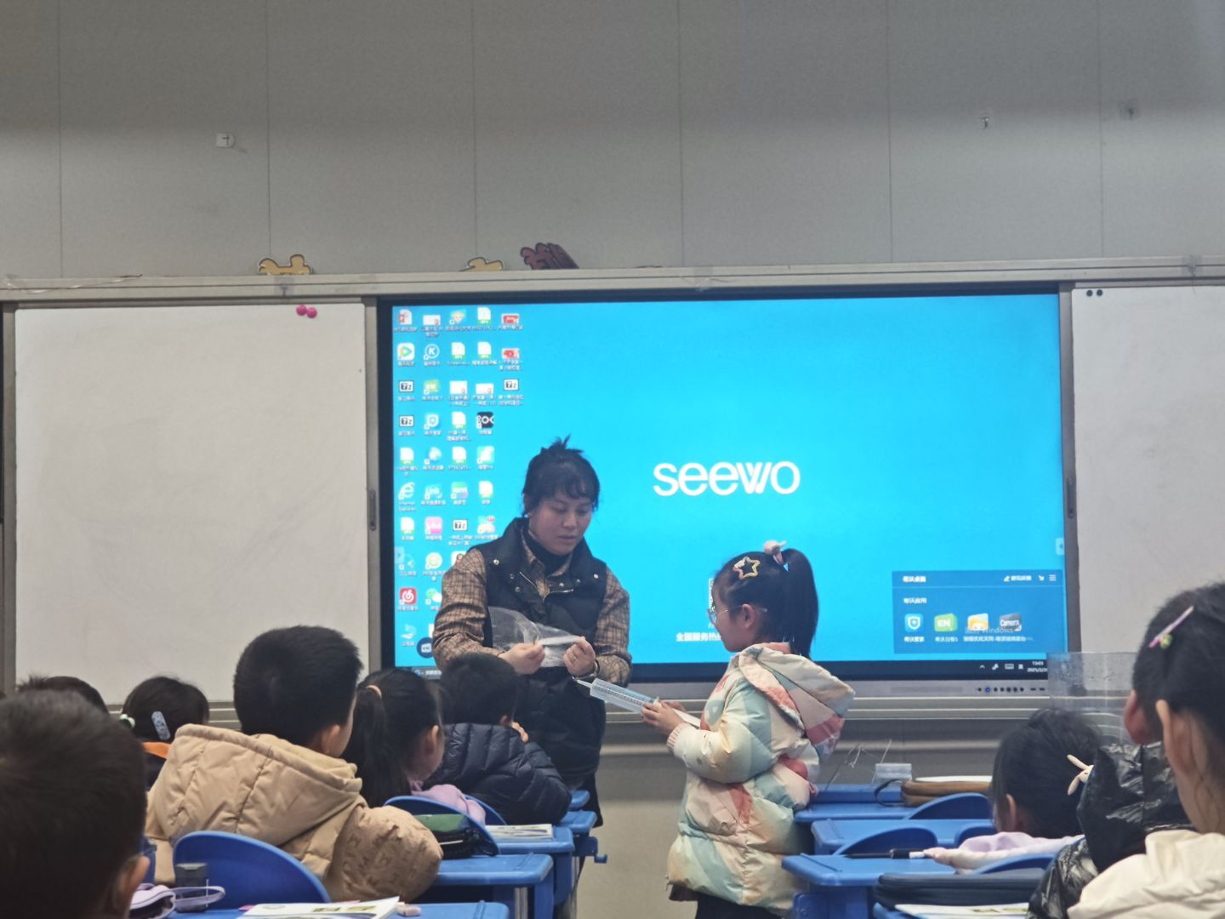
评  价 | 蒋盛婕：吴老师对教材进行了微调，原教材该实验吹大泡泡拓展实验与空气在泡泡薄膜中会分散压力原理不够贴近，因而改良为泡泡监牢大逃亡游戏，让学生在实践中进一步感受空气与泡泡的关系，提高学生的实践操作能力和解决问题的能力，培养学生勇于尝试、不怕失败的科学精神。

填表人： 蒋盛婕

